Нова платформа за дървени чекмеджета
Hettich разширява съвместимостта с поколението Quadro 5D

С новото поколение Quadro за дървени чекмеджета специалистът в обкова подготвя за клиентите си общовалидна платформа за всички водачи. Чрез конструктивната съвместимост с Actro програмата производителите на мебели вече разполагат с уникален асортимент, който прави възможни комфорта и точността във всички мебелни сегменти. Новият водач Quadro 5D съчетава по изключителен начин доказана техника, прецизност и икономическа ефективност.

Прецизното подреждане на челата с минимална фуга е показател за високо качество при всички мебели. Тъй като новият Quadro водач разполага със същото интуитивно регулиране в 5 посоки както Actro 5D, перфектните фуги при дървените чекмеджета се превръщат в даденост. Чрез съвместимостта на двете системи водачи вече могат в един и същи шкаф да се реализират ефективно например Quadro водачи частично и пълно изтегляне, както и Actro водачи пълно изтегляне. Благодарение на еднакво оразмерените дървени чекмеджета с монтажна ширина от 21 мм повече не са необходими каквито и да било конструктивни промени. Quadro и Actro водачите вече са част от една и съща платформа.

Прецизност във всички измерения
Интуитивното регулиране в 5 посоки на Quadro водачите прави изравняването на челото възможно най-лесно: Регулировките на челото по височина, странично, по дълбочина, както и наклона и радиално могат да се извършват без инструменти и изключително удобно. Посредством радиалното регулиране бързо се коригират едностранното отваряне на челото или изместването на единия корпус спрямо другия при шкафове един до друг. Резултатът е перфектна минималистична картина на фугите, която специално подчертава ефекта на равнинната повърхност при дизайна на мебели без дръжки. За икономически изгодното начало в продуктовото портфолио се появява водачът Quadro 25 2D с частично изтегляне. Дори и при него височинното и страничното регулиране са удобни. Функциите за комфорт като демпфера Silent System, Push to Open или Push to Open Silent влизат в употреба и при новата генерация Quadro водачи. Тъй като съществуващият асортимент Quadro водачи с типичната за Hettich монтажна ширина остава в програмата, клиентите имат избор и могат да проектират своите концепции за мебели последователно във всеки сегмент.

Взаимодействие между дървени и системни чекмеджета
Тенденцията за използване на системи чекмеджета с метални царги продължава с пълна сила, тъй като по този начин е особено лесно да се реализира изчистен, тънък дизайн на чекмеджетата. Ето защо Hettich разшири новата платформа Quadro така, че да позволи взаимодействие между дървените и системните чекмеджета. Така новият водач Quadro V6 YOU с пълно изтегляне може да се използва както при многоликата система за чекмеджета AvanTech YOU така и в минималистичната AvoriTech. Огромно предимство за клиентите, които отдават предпочитание на индивидуалността.

Повече информация за новата генерация Quadro на:
https://www.hettich.com/short/0kasir7

Следния снимков материал можете да изтеглите от www.hettich.com:

Изображения
Текст под изображенията
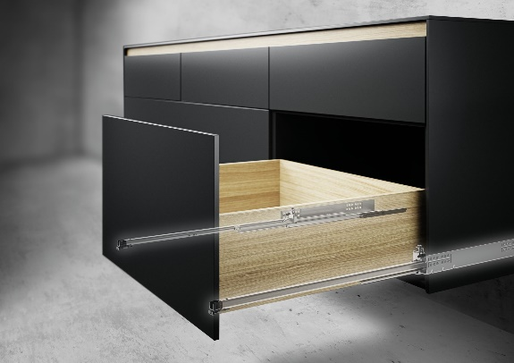
P100_a
Новият водач Quadro 5D за дървени чекмеджета до 30 кг може да се съчетае безпроблемно и без конструктивни промени с Actro 5D с товароносимост до 70 кг. Снимка: Hettich

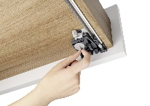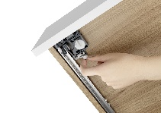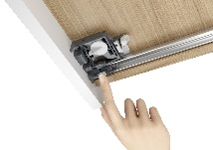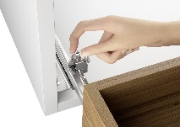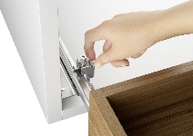
P100_b, P100_c, P100_d, P100_e, P100_f
От ляво на дясно: Новата генерация Quadro предлага комфорт на регулиране в 5 посоки за изключително прецизно регулиране на челото: Регулировки по височина, странично, по дълбочина, както и наклона и радиуса се извършват интуитивно и без инструменти. Снимки: Hettich

За Hettich
Hettich е основана през 1888 година и днес е сред най-големите и най-успешните световни производители на мебелен обков. Седалище на семейната фирма е Кирхленгерн в мебелния клъстер Източна Вестфалия. Повече от 8.600 колежки и колеги работят заедно върху това, да доставят в повече от 100 страни ориентирани към бъдещето решения. С корпоративното си обещание "It's all in Hettich" марката Hettich е символ на цялостно портфолио от услуги, което е последователно насочено към нуждите на клиентите по целия свят. Устойчивите действия по отношение на социалните, обществените и екологичните аспекти при нас традиционно винаги са били с най-висок приоритет. www.hettich.com

